Guia de Estilo para Falso Twitter

Boceto principal de la página de logueo: La web contará con un nav principal en el que se desplegarán horizontalmente los elementos de navegación más importante, así como el logo de la empresa y su nombre. El footer contará con otros enlaces de menor interés.

Entre el nav y el footer desplegaremos el cuerpo principal de la página de logueo. A la izquierda se verá una imagen corporativa y a la derecha veremos el formulario de logueo.

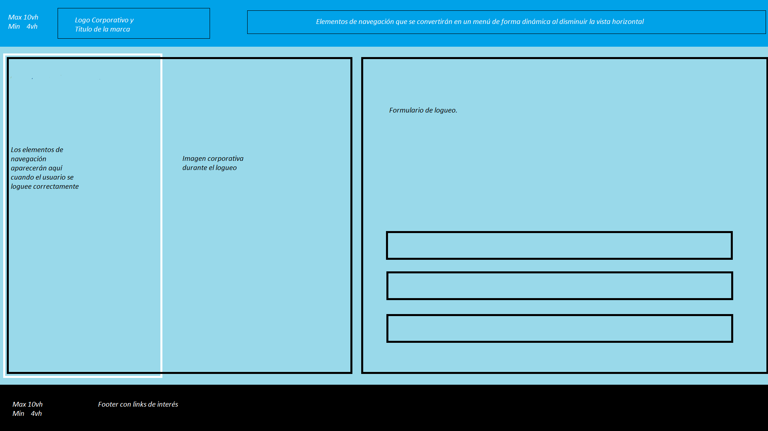

Paleta de colores: Los colores de la página

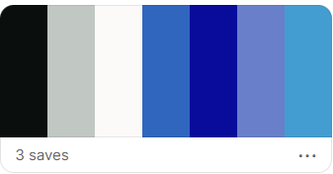

Los códigos en hexadecimal de los colores serán:

0a0f0d

c1c8c3

fbfaf8

3066be

090c9b

697fc9

449dd1

Las Tipografías utilizadas en el proyecto serán:

ROBOTO

[Roboto - Google Fonts](https://fonts.google.com/specimen/Roboto)

Usaremos esta fuente para títulos y enlaces de navegación

POPPINS

[Poppins - Google Fonts](https://fonts.google.com/specimen/Poppins?query=pop)

Destinaremos esta fuente para el uso del despliegue del contenido de los falsos twits y el texto en general.